 | 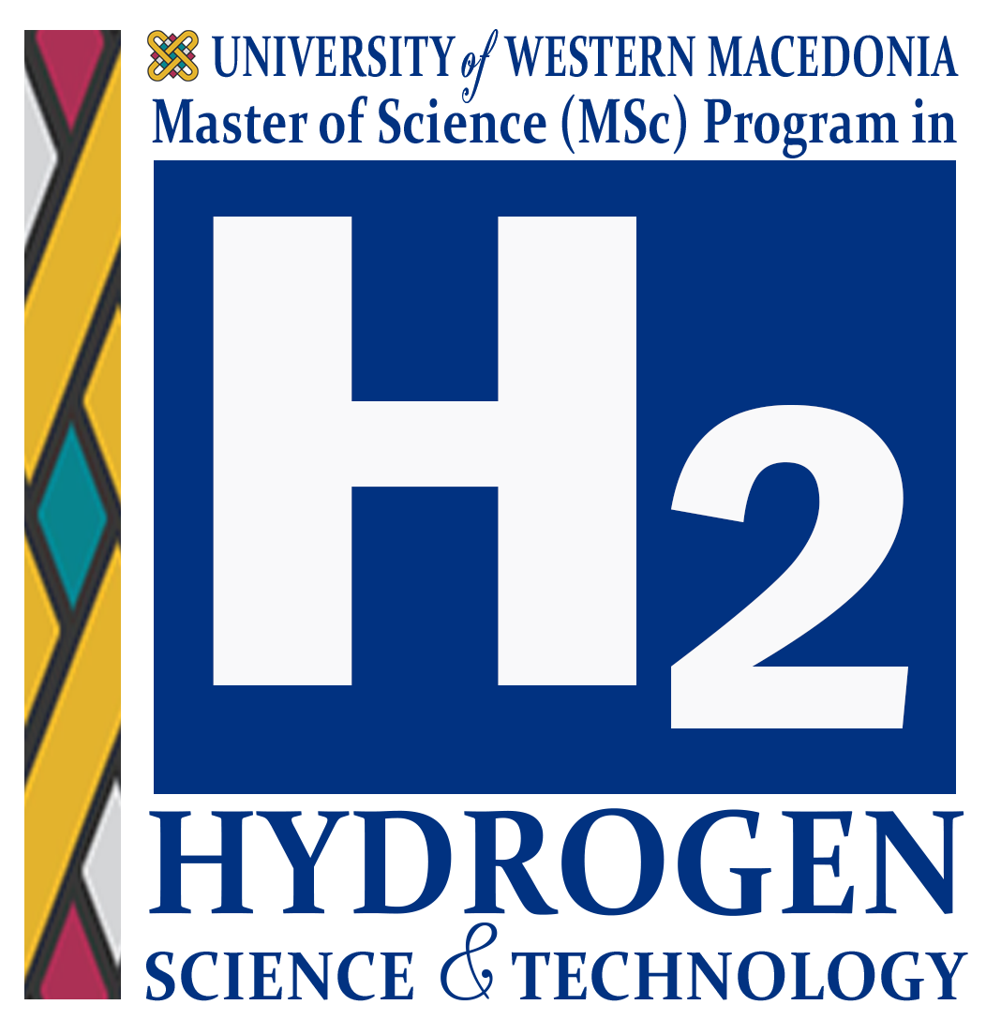
ΠΑΝΕΠΙΣΤΗΜΙΟ ΔΥΤΙΚΗΣ ΜΑΚΕΔΟΝΙΑΣ  UNIVERSITY OF WESTERN MACEDONIA  http://www.uowm.gr | ΔΙΑΤΜΗΜΑΤΙΚΟ ΠΡΟΓΡΑΜΜΑ ΜΕΤΑΠΤΥΧΙΑΚΩΝ ΣΠΟΥΔΩΝ «ΕΠΙΣΤΗΜΗ & ΤΕΧΝΟΛΟΓΙΕΣ ΥΔΡΟΓΟΝΟΥ»  Website: https://hydrogen.uowm.gr/  Email: hydrogen@uowm.gr  Τηλ.: 24610 56654

ΠΡΑΚΤΙΚΟ ΕΞΕΤΑΣΗΣ METAΠΤΥΧΙΑΚΗΣ ΔΙΠΛΩΜΑΤΙΚΗΣ ΕΡΓΑΣΙΑΣ

ΤΙΤΛΟΣ METAΠΤΥΧΙΑΚΗΣ ΔΙΠΛΩΜΑΤΙΚΗΣ ΕΡΓΑΣΙΑΣ :

TITLE OF ΜSc THESIS:

ΦΟΙΤΗΤΗΣ/ΦΟΙΤΗΤΡΙΑ: | STUDENT:
ΗΜΕΡΟΜΗΝΙΑ ΠΑΡΑΔΟΣΗΣ: | DATE OF SUBMISSION:
ΕΠΙΒΛΕΠΩΝ ΚΑΘΗΓΗΤΗΣ: | SUPERVISOR:

ΕΞΕΤΑΣΤΙΚΗ ΕΠΙΤΡΟΠΗ |  | BOARD OF EXAMINERS
1 |  | 1
2 |  | 2
3 |  | 3

ΠΑΡΑΤΗΡΗΣΕΙΣ | REMARKS

ΑΞΙΟΛΟΓΗΣΗ |  | EVALUATION
1^{ος} ΕΞΕΤΑΣΤΗΣ | 2^{ος} ΕΞΕΤΑΣΤΗΣ |  | 3^{ος} ΕΞΕΤΑΣΤΗΣ
Αριθμητικά Ολογράφως | Αριθμητικά Ολογράφως |  | Αριθμητικά Ολογράφως

ΓΕΝΙΚΟΣ ΒΑΘΜΟΣ:
FINAL GRADE:
Αριθμητικά Ολογράφως

ΥΠΟΓΡΑΦΗ |  | SIGNATURE
1^{ος} ΕΞΕΤΑΣΤΗΣ | 2^{ος} ΕΞΕΤΑΣΤΗΣ |  | 3^{ος} ΕΞΕΤΑΣΤΗΣ

